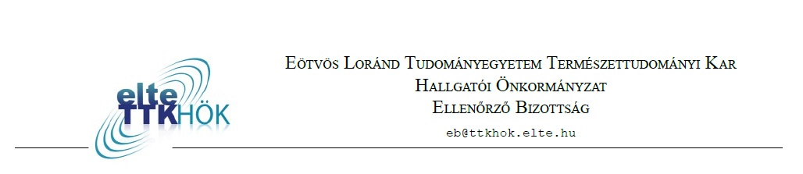

Beszámoló a December 4.-ei Küldöttgyűlésre

Ellenőrző Bizottság

Az Ellenőrző Bizottság a legutóbbi Küldöttgyűlés óta eltelt időszakban két Választmányon volt jelen és várhatóan a december 3.-ai ülésen is ott lesz.
Ezen kívül két Kari Ösztöndíjbizottsági ülésen vettünk részt és számos Szakterületi csoport ülésen tettük tiszteletünket.
Frissült a képviselők jelenléti táblázata és kiküldésre került a képviselőlistára.
Mindhárman részt vettünk a november 17-ei hétvégén tartott TTK HÖK önképző hétvégéjén.
Több áttekintő táblázatot készítettünk: összesített elérhetőségi listát, vagyonnyilatkozatok érvényességről, Küldöttgyűlés és Választmány emlékeztetőkről, delegáltakról. A táblázatokat, több tisztségviselővel megosztottuk, aki szeretné, még látni az szóljon nyugodtan.
Sajnos még mindig több emlékeztető hiányzik, többször szóltunk emiatt a titkárkisasszonynak.
Ellenőrző bizottsági ülést tartottunk november 28.-án ahol átbeszéltük az eddigi dolgainkat, jövőbeni terveinket.

A Bizottság tagjai a következő üléseken vettek részt az november 13.-ei Küldöttgyűlés óta:

Botos Alexandra:
2012. november 16-17. – TTK HÖK önképző hétvége
2012. november 21. – Kari Ösztöndíjbizottság ülése
2012. november 26.– Választmány
2012. november 27. – Biológia Szakterületi csoport ülése
2012. december 3. – Választmány
Nagy Richárd:
2012. november 16-18. – TTK HÖK önképző hétvége
2012. november 19. – Választmány
2012. november 21. – Matematika Szakterületi csoport ülése
2012. november 21. – Kari Ösztöndíjbizottság ülése
2012. november 26. – Kari Ösztöndíjbizottság ülése
2012. november 28. – Matematika Szakterületi csoport ülése

Sik Zsuzsanna Brigitta:
2012. november 16-18. – TTK HÖK önképző hétvége
2012. november 19. – Választmány
2012. november 21. – Földrajz- és földtudományi Szakterületi csoport ülése
2012. november 21. – Matematika Szakterületi csoport ülése
2012. november 28. – Matematika Szakterületi csoport ülése
2012. december 3. – Választmány

Köszönjük, hogy elolvastad!
Kérdéseiteket, észrevételeiteket az eb@ttkhok.elte.hu címre várjuk.

